封面 99學年舊社國小願景實踐課程教學省思表
- 適用年級： 三年級
- 課程實施時間: ▊ 上學期 (11月10 日~11月10日)
□ 下學期 ( 月 日~ 月 日)
教材名稱： 小紅帽歷險記-小紅帽與大野狼
- 教學領域： 綜合領域
- 願景課程:(請勾選)
學校願景 | 教育目標 | 核心價值 | 課程實踐
快樂 | - 孩子能安全快樂的學習 | - 安全樂觀 | □安全教育課程
愛 | - 孩子愛自己  - 孩子愛社區  - 孩子愛自然 | - 愛閱讀  - 愛家鄉  - 愛護環境 | □閱讀課程  □綜合自編課程  □環境教育課程
和諧 | - 孩子學習溝通與尊重，建立良好的人際關係 | - 尊重  - 溝通  - 合作  - 分享 | □人權法治課程  ▊性別教育課程<上學期實施>  □家庭教育<下學期實施>
夢想 | - 孩子透過合作學習，與他人共築夢想 | - 積極  - 希望 | - 合作學習課程
勇於改變 | - 孩子培養自省、自覺的能力，勇於創新。 | - 自省  - 創造與突破 | - 小荳荳進化時間課程
自我實現 | - 孩子發展潛能，培養終身學習的能力。 | - 實踐  - 發展潛能  - 終身學習的能力  - 察覺進化 | - 小荳荳進化時間課程

目錄
一、主題名稱……………………………………………………p 1
二、上課節數……………………………………………………p.1
三、設計理念……………………………………………………p.1
四、教學目標與相關能力指標…………………………………p.1
五、教學活動
活動一:影片欣賞及引導………………………………p.2
活動二:學習單與回饋 ………………………………p.2
六、教學資源……………………………………………………p.3
七、評量方式……………………………………………………p.3
八、教學成果
(一)教學活動照片………………………………………………p.3
(二)其他 ………………………………………………………p.3
九、教學後反思……………………………………………………p.3-4
十、 附件一………………………………………………………p.4-5

◎檔案內容
一、主題名稱： 小紅帽歷險記-小紅帽與大野狼
二、上課節數：2節
三、設計理念（創意教學背景說明）：
藉由小朋友熟悉的故事-小紅帽與大野狼，以詼諧、輕鬆的短劇表演，讓他們懂得「我是身體的好主人」，身體有那些隱私處。即使長輩說很關心我、喜歡我，也不可以讓他隨使觸摸；或甚至使用金錢或其他事物引誘，也要懂得判斷及拒絕。並懂得自我保護、或打113婦幼專線。
主要藉此故事來宣導兩性之間應相互尊重、珍愛自己、建立正確防治性侵害的理念。期對性侵害事前預防及事後處理的方法具有正確觀念，而減少性侵害事件的產生。以反諷詼諧的手法描述可能造成性侵害的種種原因及預防的方法，並點出性侵害後需有的處理方針。藉此來宣導兩性之間應相互尊重、珍愛自己、建立正確防治性侵害的觀念。

四、教學目標與相關能力指標：

能力指標  (請列出代號和文字說明) | 教學目標
2-1-1 保護自己的身體，避免  受到性侵害。  2-1-4認識自己的身體隱私權。  4-1-1辨識遊戲或活動中隱藏的  危機，並能適切預防。  4-1-2發現各種危險情境，並探  索保護自己的方法。 | 1.能了解何謂性騷擾。  2.能分辨性騷擾的危機情境。  3.能了解性騷擾危機的處理方式。

五、教學活動
教學目標 | 教學設計流程 | 時間 | 教學  資源 | 評量重點
1.能了解何謂性騷擾。  。  2.能分辨性騷擾的危機情境。 | 教師準備：  到教育部性別平等全球資訊網下載性別教學影片「小紅帽歷險記闖關遊戲」，並準備學習單。  活動一：  以大野狼與小紅帽的故事引起動機，教師問小朋友：「故事中的小紅帽來到了現代，遇到不一樣的大野狼，請大家幫小紅帽過關。」  （一）觀賞「小紅帽歷險記闖關遊戲」  中的〈小紅帽該怎麼辦？〉、〈小  王子該怎麼辦？〉影片。  （二）討論活動：  1.小紅帽要不要到狼伯伯家呢  ？為什麼？  2.色情刊物也是性騷擾嗎？  3.什麼叫做性騷擾？  4.對兒童性騷擾的都是陌生人  嗎？有沒有女性的加害者？  5.說說看保護自己避免受到性  騷擾的方法有哪些？  6.當有人對你做出不舒服的  事，你該怎麼辦？  7.婦幼專線為何？  ....第一節結束......... | 30分  10分 | 「小紅帽歷險記闖關遊戲」短片  投影機  電腦 | 能專心欣賞並針對問題思考，提出看法
3.能了解性騷擾危機的處理方式。 | 活動二:  （一）完成學習單。  （二）提問及教師統整：  大野狼並不可怕,只要懂得拒絕誘惑,隨時提高警覺,相信是較不容易被壞人騙的;若性侵害發生當時,也要冷靜處理,隨機應變;即使不幸發生後,也要懂得請求幫忙,以將傷害降到最低。  ....第二節結束......... | 30分  10分 |  | 能完成學習單  能針對問題，發表自己的看法
六、教學資源：電腦、單槍、短片（教育部性別平等教育全球資訊網）、學習單……
七、評量方式：教室觀察、口頭評量、學習單（如附件一）
八、教學成果：
(一)教學活動照片: 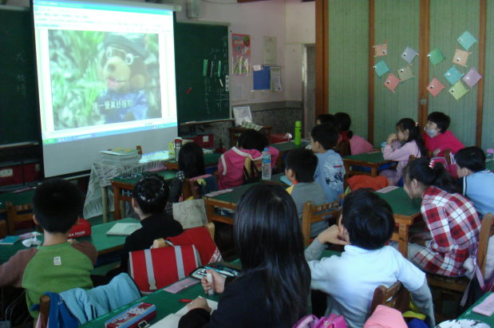
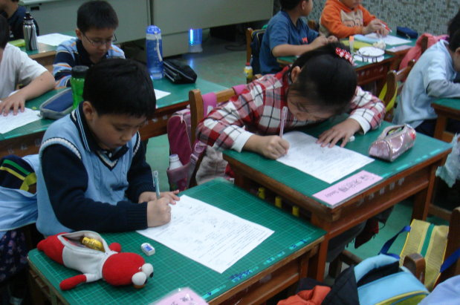
九、教學後反思：
(一)、省思表
帽子 | 思考向度參考 | 說明
  白帽子  客觀的角度來分析目前取得的資訊 | 有否參照課程設計實施？ | 課程進依照課程設計完成，生動的影片內容，讓孩子印象深刻。
 | 課程實施是否能符合原設計的目標與架構？ | 課程實施符合原計的目標與架構，影片適切，以致學生能影片內涵連結自己以及生活等相關經驗。
  黃帽子  積極正面的態度來思考佔優勢 | 實施時學生有哪些學習反應，讓我們覺得這個課程是有價值的? | 學生回饋很多，熱烈討論與回應，讓我們覺得這個課程是有價值的。
紅帽子  感覺如何？喜歡它或討厭它的原因是什麼？ | 整個課程的實施，我感覺---- | 他們對此議題感到新鮮並有趣，所以課程中充滿對話，感覺蠻好的。
綠帽子  思考新的做法 | 課程實施的協同合作與分工情形如何?未來可以做的更好的調整方法--- | 老師分工合作完成教案及事前準備，並於各班完成，因時間有限，若能針對此教學事後有更多的討論回饋會更好。另外學習單開放性答題(畫圖題)偏多，對於三年級學生較為費時，可以再改進。
  黑帽子  以客觀的資料來批判失敗原因 | 教學實施與原設計的差距有哪些？爲什麼? | 教學實施與原設計上的差異不大，但在討論題目方面，老師要掌控，不致偏離主題或拖延時間。
藍帽子  控制與計畫整個思維的流程 | 課程流程與時間規劃有否須修正的地方？ | 整個課程進行時間恰當，影片及學習單題目適切，孩子能從中學習自我保護的概念。
其他
(二)、感想
完成小紅帽歷險記此課程，發現性平教育刻不容緩，尤其認識身體的自主權及保護自我的概念，非常需要讓孩子知道，以避免不必要的傷害。而他們對此議題也感到新鮮並有趣，所以課程中充滿對話，學生回饋很多，他們熱烈討論與回應，使我覺得這個課程是有價值的。
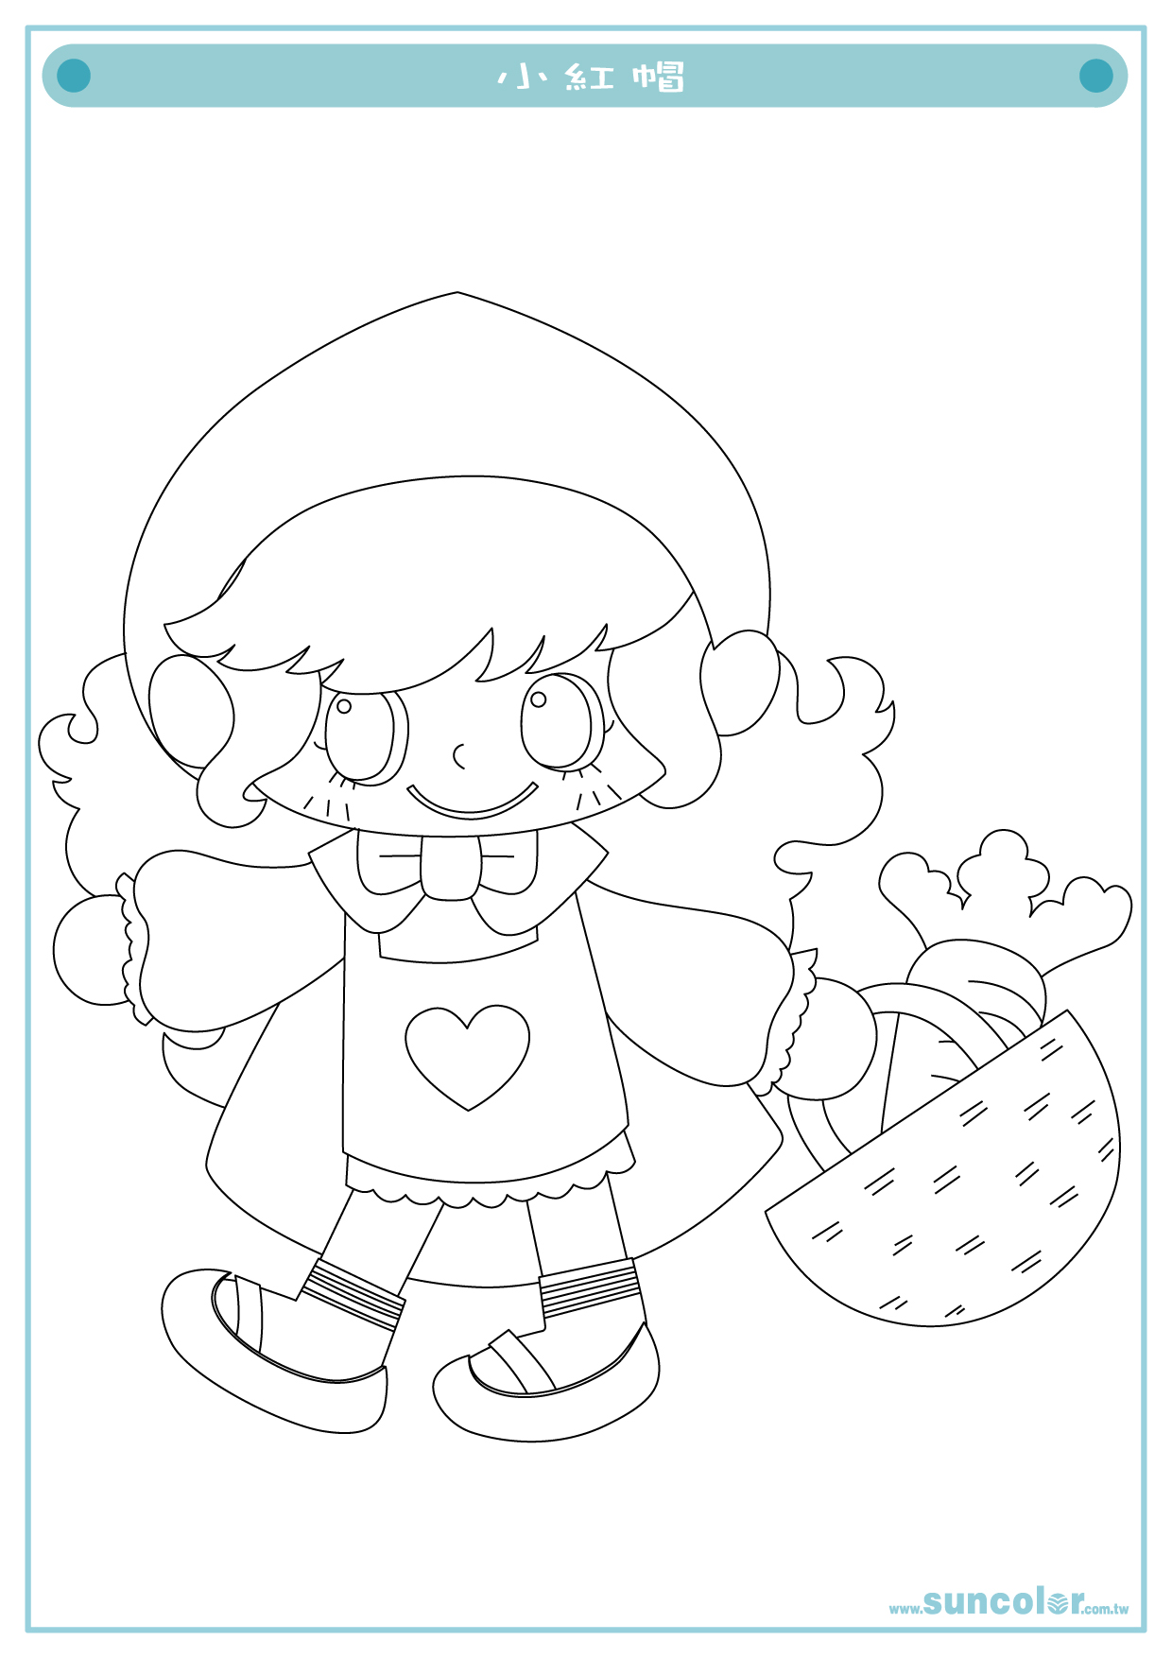
十、附件一「小紅帽歷險記」中年級學習單 三年 班 號 姓名：

@看完影片後，請想一想，下列各項認為對的請打v，錯的請打×
□1、大聲自信的對侵害者說「不」，也是自我保護的方法之一。
□2、大人、孩子都可能是騷擾兒童的人。
□3、只有陌生人會性侵害孩子，認識的人不會這麼做。
□4、被性騷擾的孩子，因為覺得很丟臉，怕別人笑，所以大部份不會主動告訴別人，也不會向人求救。
□5、性騷擾兒童的人只會挑安靜順從的孩子下手，對活潑好動的孩子不會下手。
@下面哪一個可能是壞人？
怎樣分辨好人和壞人？壞人在動作和言語上有什麼特徵，下面何者是好人？何者是壞人？在□中打勾，並寫寫看為什麼？試著畫畫看他（她）的樣子。

1.面目端正的大哥哥 2. 賣水果的老奶奶 3. 有刀的男子
□ 壞人 □好人 □ 壞人 □好人 □ 壞人 □好人
理由：1他可能面善心惡。 理由：1.她靠自己的努力賺錢。 理由：
2他可以用外表吸引人， 2.她看起來很和藹可親。
再找機會下手。
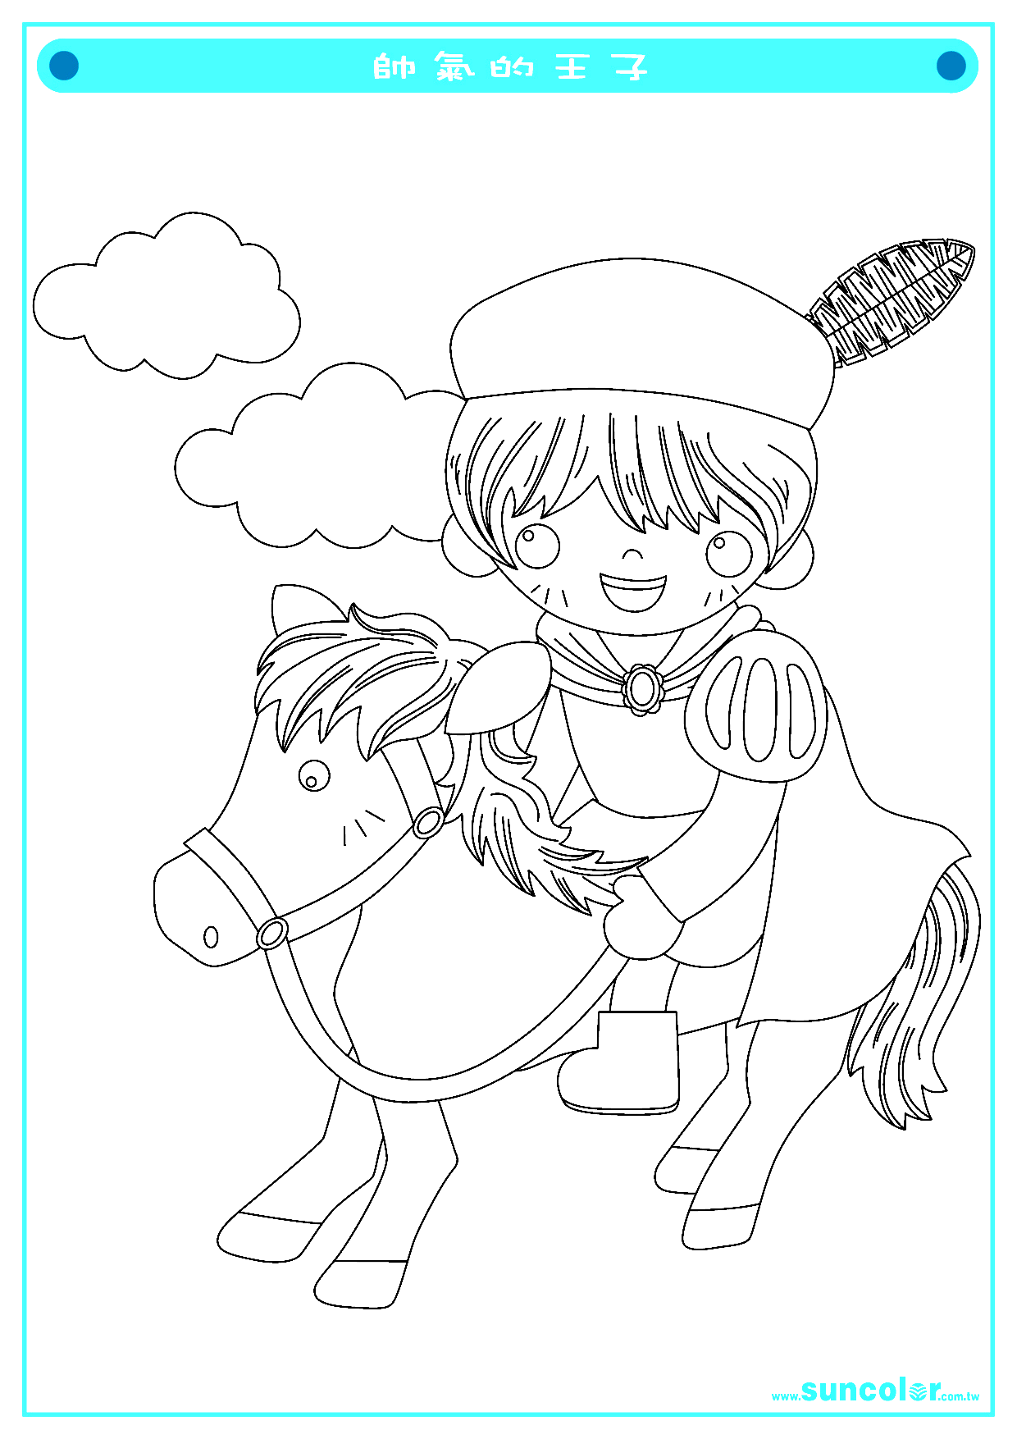
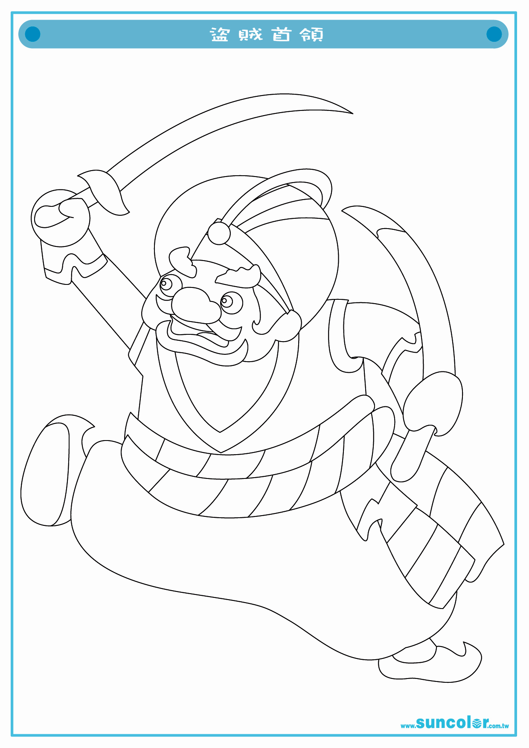
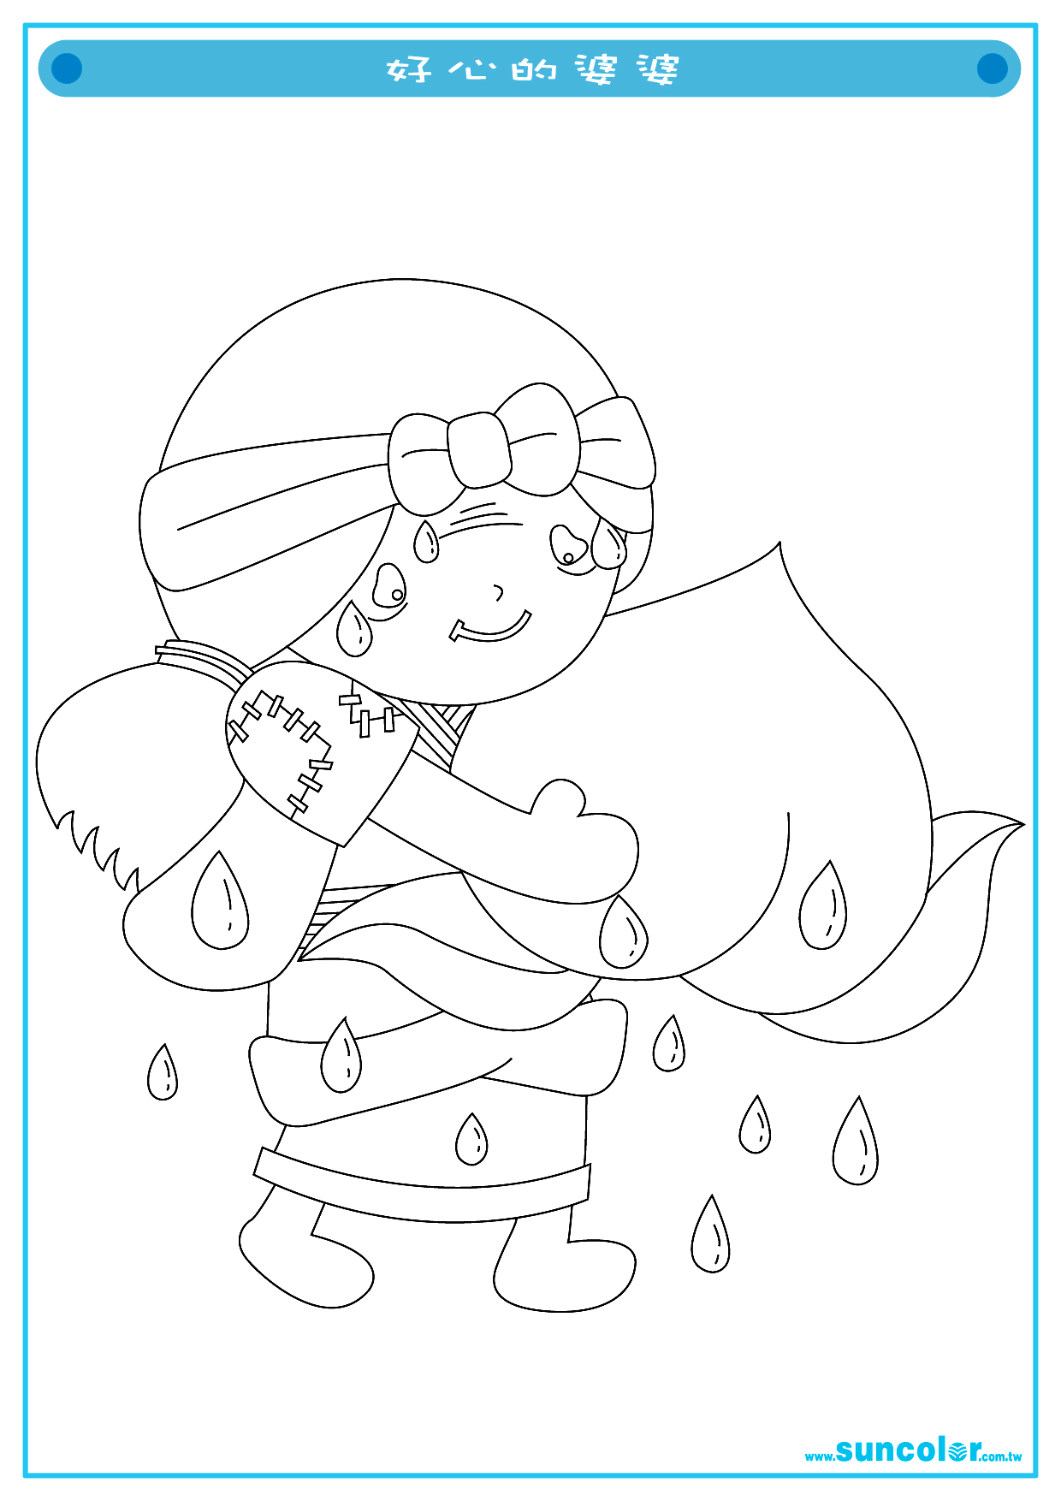

4.遊民 5.其他： 6. 其他：
□ 壞人 □好人 □ 壞人 □好人 □ 壞人 □好人
理由： 理由： 理由：

